|  |  |
| --- | --- |
| **Première baccalauréat professionnel AGOrA** | **Co-intervention**  **Français – Gestion - Administration** |
| **Séance 4 – Les jeux vidéo, état des lieux et analyse sociale**  **Durée : 6 heures**  **Objectif :**   * Mener une analyse économique du marché des jeux vidéo * Dégager les apports et limites des jeux vidéo chez l’enfant * Procéder à une analyse critique d’images * Créer une affiche de sensibilisation | |

**Partie 1 – Analyse économique du marché des jeux vidéo**

Analysez l’ensemble documentaire (**DOCUMENTS 1 à 4**) et répondez aux questions suivantes.

1. Identifiez le marché étudié.
2. Repérez le leader du marché.
3. Repérez le challenger et donnez deux suiveurs.
4. Analysez la situation économique du marché en 2021.
5. Dégagez l’indicateur utilisé pour comparer l’offre sur ce marché.
6. Pour 2021, identifiez l’écosystème :
   1. Le plus dynamique sur le marché.
   2. Le plus performant.
7. Expliquez les raisons pour lesquelles le marché du jeu vidéo est qualifié de dynamique.
8. À partir des informations à votre disposition, dégagez le profil d’un demandeur (client/utilisateur) sur ce marché.

**Partie 2 – Dégager les apports et limites des jeux vidéo chez l’enfant**

1. Prenez connaissance du **DOCUMENT 5** et proposez une analyse comparative des avantages et limites des jeux vidéo chez l’enfant.

**Partie 3 – Analyse d’images**

1. Étudiez désormais les **DOCUMENTS 6 et 7** et analysez les images en complétant **l’ANNEXE 1**.

**Partie 4 – Travail d’argumentation**

Vous travaillez durant les vacances scolaires dans un centre d’animation pour enfants et adolescents jusqu’à 14 ans. La directrice de l’établissement a décidé de mettre en place une semaine sans jeux vidéo du 03 au 07 juillet. Elle souhaite associer les parents dans cette démarche afin de limiter les usages au sein du centre mais aussi du domicile.

Elle vous charge de réaliser une affiche de sensibilisation sur ce projet.

**Votre travail :**

1. À partir des travaux réalisés précédemment, formez un binôme de travail et réalisez un projet d’affiche mettant en avant la démarche. Vous veillerez à sélectionner des arguments pertinents pour faire adhérer les parents au projet.

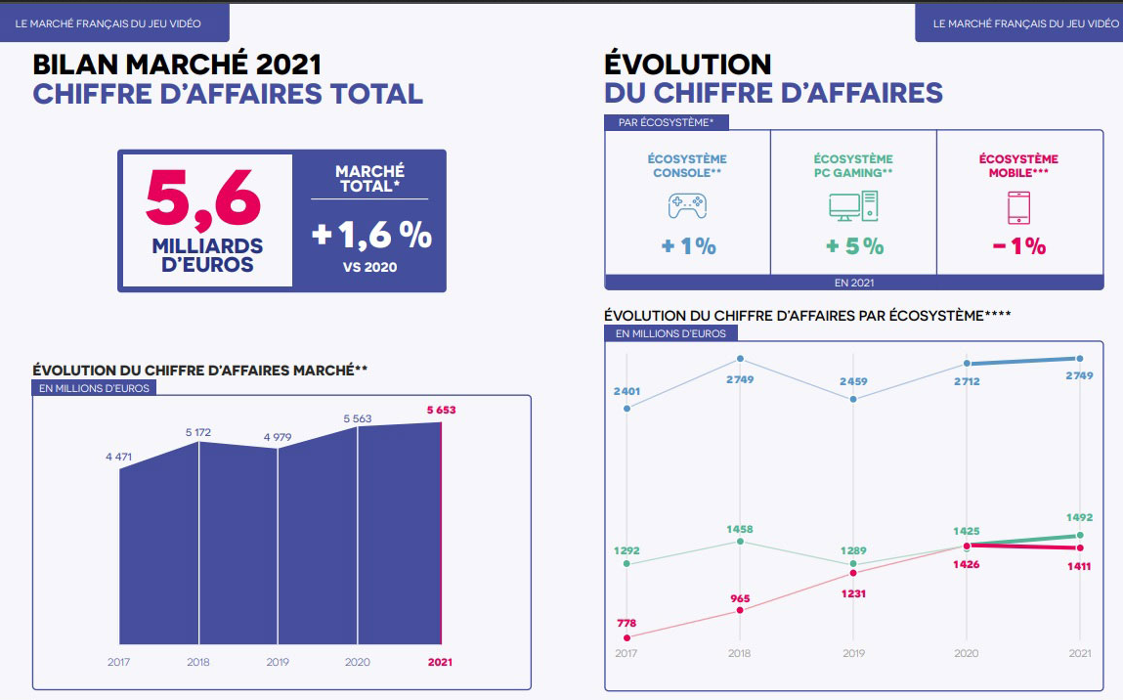**DOCUMENT 1 – Infographie du marché**

**DOCUMENT 2 - Le SELL (SYNDICAT DES ÉDITEURS DE LOGICIELS LIBRES) a dévoilé les chiffres du marché du jeu vidéo pour 2021 qualifiant cette année d’historique**

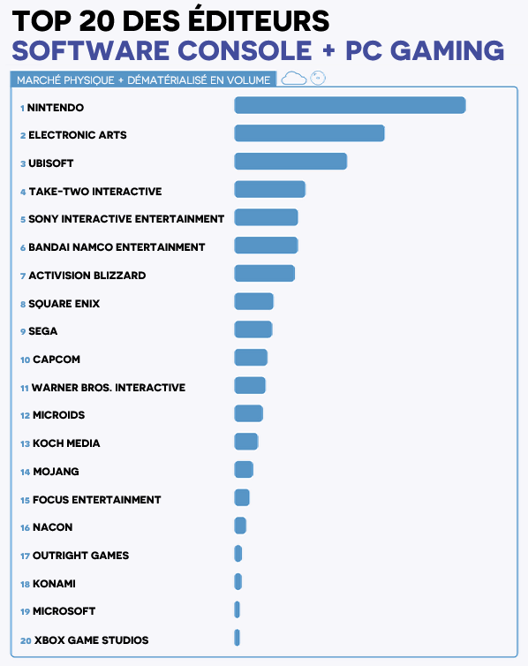En 2020 et malgré la pandémie le jeu vidéo avait performé. En 2021 la hausse du marché du jeu vidéo se confirme pour atteindre 5,6 milliards d’euros. C’est une hausse de 1,6 % par rapport à l’année précédente. Si l’on cumule les deux années de pandémie, le marché du Vidéo Game évolue de 13,5 %.

**Jeu vidéo, une année historique la preuve avec les chiffres**

L’écosystème console (Hardware, Software et Accessoires), représente 49 % de la valeur totale du marché du jeu vidéo. Il génère 2,749 milliards d’euros (+ 1 %) et réalise sa deuxième performance historique ; le précédent record s’était établi à 3,03 milliards d’euros en 2008.  
  
L’environnement PC Gaming (Hardware, Software et Accessoires), qui représente 26 % de la valeur totale du marché du jeu vidéo atteint un nouveau record avec 1,492 milliard d’euros et une croissance de + 5 % en un an.

Le jeu sur mobile, qui représente 25 % de la valeur totale du marché du jeu vidéo réalise sa seconde performance historique avec 1,411 milliard d’euros générés sur l’année 2021, en légère décroissance de – 1 %.

Ce dynamisme du marché s'explique notamment par la complémentarité des offres Hardware (jeux vidéo en boîtiers) et Software (jeux vidéo achetés en ligne), et la spécificité d'un secteur où se mêlent innovation technologique et création artistique. Ces liens créent un cercle vertueux (positif) dont bénéficie tout le marché. Source : <https://www.idboox.com>

**DOCUMENT 3 – INFOGRAPHIE PROFIL DU JOUEUR Source :** <https://www.idboox.com>

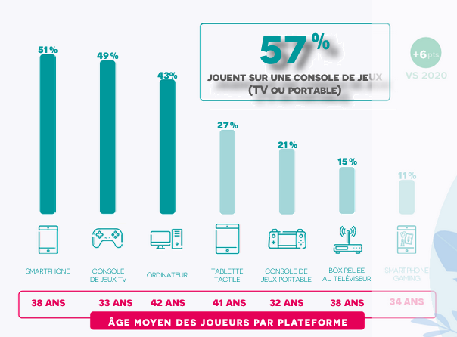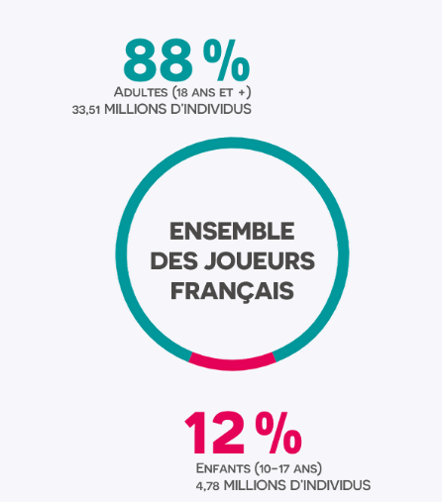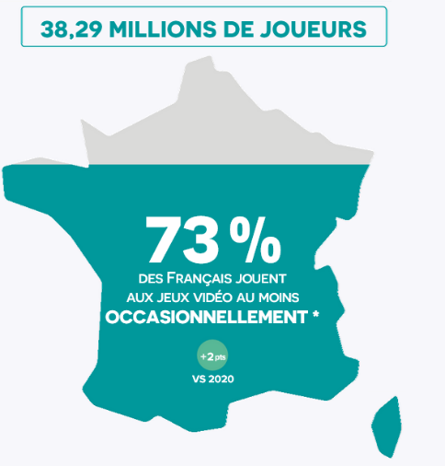

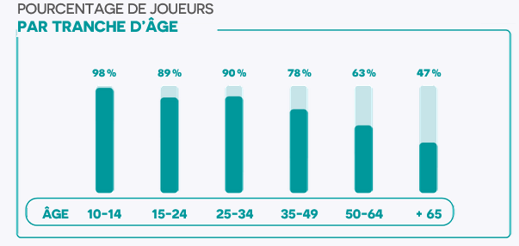

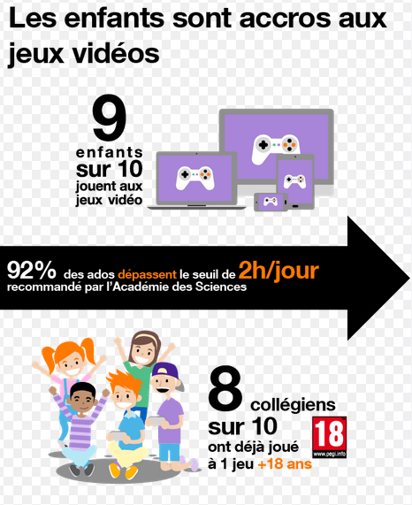**DOCUMENT 4 – Consommation des jeux vidéo chez les enfants (source ORANGE.fr)**

**DOCUMENT 5 – Jeux vidéo, bannir ou sensibiliser ?**

Les écrans (ex. : ordinateurs, tablettes, téléphones intelligents) offrent des jeux spécialement conçus pour les enfants. On trouve aussi des consoles de jeux vidéo (Wii, Xbox, PlayStation, Game Boy, DS) qui, très tôt, captivent l’enfant. Ces divers jeux sont-ils à bannir ou faut-il au contraire sensibiliser les enfants à ce monde virtuel ?

En jouant à l’ordinateur, l’enfant apprend à utiliser une souris, à déplacer le curseur sur l’écran, et découvre les rudiments de l’ordinateur. Selon le logiciel, l’enfant peut apprendre la notion de cause à effet : en appuyant sur une touche ou en cliquant sur la souris, il produit une action à l’[écran](https://naitreetgrandir.com/fr/etape/1_3_ans/jeux/fiche.aspx?doc=ecrans-jeunes-enfants-television-ordinateur-tablette). Certains jeux lui permettent de découvrir des notions de base comme les [couleurs](https://naitreetgrandir.com/fr/etape/3-5-ans/langage/fiche.aspx?doc=langage-apprendre-nommer-couleurs), les grandeurs, les formes. Il lui faut alors être attentif et bien observer. Ce type de jeu est interactif, puisque l’ordinateur réagit à l’action de l’enfant.

Les jeux vidéo se jouent avec une manette que l’enfant doit apprendre à contrôler. Cette manette nécessite une activité bilatérale, utilisant des actions différentes des deux mains qui mettent à profit la coordination. Sa manipulation est donc plus complexe que le déplacement de la souris. La majorité des jeux vidéo stimulent l’attention, la motivation, la concentration, la mémoire, la résolution de problèmes, la reconnaissance visuelle des personnages et des objets, la rapidité, un début de logique et une bonne coordination œil-main. La [patience](https://naitreetgrandir.com/fr/etape/1_3_ans/comportement/fiche.aspx?doc=bg-naitre-grandir-faire-patienter) de l’enfant est aussi mise à l’épreuve, puisque l’échec y est fréquent et que l’enfant doit souvent recommencer le même niveau.

Selon certains experts, la tablette constituerait un outil d’apprentissage intéressant grâce à son interactivité, si son utilisation est supervisée par les parents. La tablette peut les initier aux nombres et à la [lecture](https://naitreetgrandir.com/fr/etape/1_3_ans/jeux/fiche.aspx?doc=bg-naitre-grandir-lire-que-faire-1-a-3-ans) tout en éveillant et en exerçant leur capacité d’attention visuelle. Elle permettrait de diversifier les sources de stimulation.

Malgré ces avantages, aucune norme universelle ne garantit la qualité de ces jeux. Il est utile de les essayer ou de demander de l’information avant de les acheter. En quoi consiste le jeu ? Qu’est-il demandé à l’enfant ? Y a-t-il divers niveaux de difficulté adaptés à l’âge de l’enfant ? Combien de temps dure une partie ?

Les consoles de jeux vidéo, les jeux d’ordinateur ou les tablettes ne peuvent pas remplacer les jouets traditionnels. Un sondage réalisé dans 10 pays révèle que les enfants de 2 à 5 ans présentent davantage d’habiletés virtuelles que d’habiletés motrices. Par exemple, 66 % savent jouer à des jeux simples à l’ordinateur alors qu’ils sont seulement 58 % à savoir pédaler sur une [bicyclette](https://naitreetgrandir.com/fr/etape/3-5-ans/apprentissage-jeux/fiche.aspx?doc=tricycle-trottinette-bicyclette#_Toc507160458).

L’exposition excessive aux [écrans](https://naitreetgrandir.com/fr/etape/1_3_ans/jeux/fiche.aspx?doc=ecrans-jeunes-enfants-television-ordinateur-tablette) contribue à la sédentarité des enfants. Les jeux d’écran se pratiquent au détriment des activités sportives et du jeu libre à l’extérieur. Les jeunes qui passent plus de deux heures par jour devant un écran jouent 30 minutes de moins à l’extérieur que les autres enfants. Cela contribue à augmenter le risque de surpoids et d’[obésité](https://naitreetgrandir.com/fr/sante/bg-naitre-grandir-obesite-infantile/). Par ailleurs, les enfants qui ont un téléviseur dans leur chambre affichent un gain de poids supérieur à celui des autres enfants. Selon certains experts, même les jeux vidéo dits actifs ne peuvent pas être utilisés pour aider les enfants à faire plus d’activité physique. Ils pourraient toutefois transformer un comportement sédentaire en une activité physique d’intensité légère à modérée.

Un jeune enfant n’a pas la maturité pour jouer à un jeu vidéo. Il n’a pas les habiletés nécessaires pour véritablement comprendre les règles d’un jeu vidéo et y jouer efficacement. Par ailleurs, les valeurs que véhiculent ces jeux sont, en général, la vitesse, la compétition, parfois la compassion, la générosité, mais aussi, très souvent, la violence. Or, les images violentes, présentes dans ces jeux, peuvent créer des angoisses aux plus petits, car ils ne sont pas encore capables de prendre suffisamment de recul par rapport à la fiction. <https://naitreetgrandir.com/>

**DOCUMENTS 6 ET 7 – Sélection d’images issues d’internet**

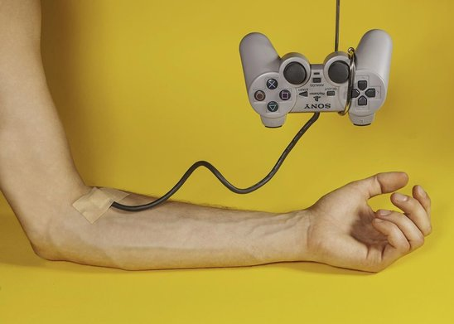

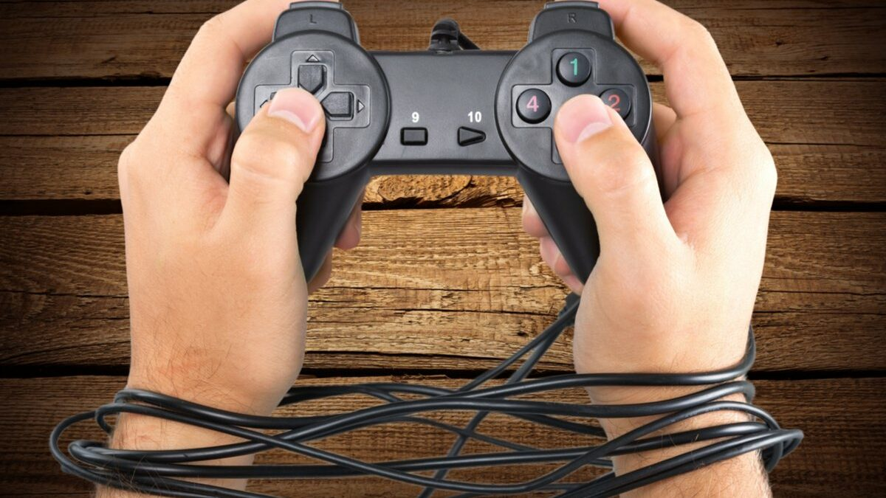

**Vidéos complémentaires, témoignage d’un ex-joueur de jeu/l’addiction au jeux vidéo, une maladie ? :**

<https://www.youtube.com/watch?v=79WEppm33eo>

<https://www.youtube.com/watch?v=dvO5XddyRq0>

|  |  |  |
| --- | --- | --- |
| **ANNEXE 1** | **DOCUMENT 6** | **DOCUMENT 7** |
| **Quel est le thème abordé dans l’image ?** |  |  |
| **Commentez la construction de celle-ci (premier plan, arrière-plan, second plan).** |  |  |
| **Quelle est la cible visée  (public) ?** |  |  |
| **Quel est l’objectif de cette image ? Quel(s) message(s) l’auteur souhaite-t-il transmettre ?** |  |  |